SORU3- Şekil-3’teki T₁ ve T₂ tranzistorları eş tranzistorlardır.
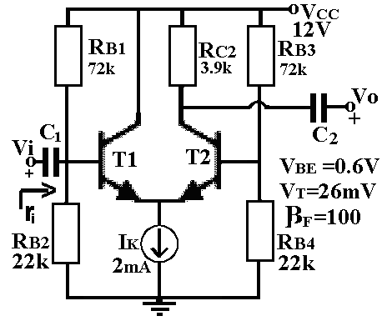
Şekil-3a
Tranzistorlar için β_{F}=100 ve V_{BE}≅0.6V olarak verilmiştir.
V_{T}≅26mV’dir.

a) Devrenin ac eşdeğerini çiziniz.

b) Devrenin K_{V} (Vo/Vi) ac gerilim kazancını bulunuz.

c) r_{i} giriş direncini bulunuz.

Çözüm:
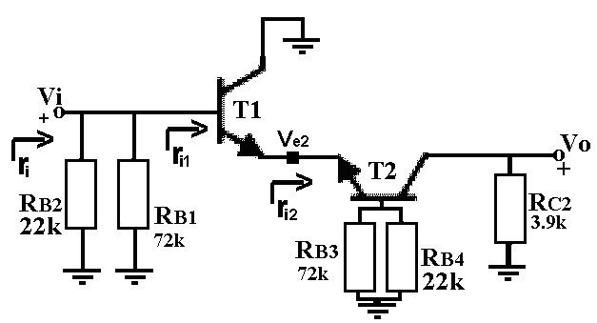
Şekil-3b

a) Şekil-3a’da verilen devrede kullanılan DC akım kaynağı
I_{K} ac durumda açık devre olur. T1 tranzistoru emetör
çıkışlı T2 tranzistoru ise ortak bazlı konfigurasyonda
olacaktır. Devrenin ac hali Şekil-3b’de verilmektedir.

b) Devrenin kazanç ifadesi aşağıdaki şekilde elde edilir.
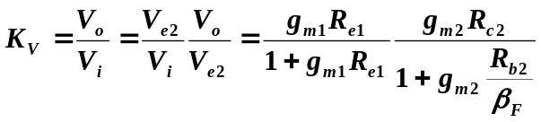

Bu ifadelerdeki R_{e1} r_{i2}’ye, R_{c2} R_{C2}’ye ve R_{b2} ise R_{B3}//R_{B4}’e eşittir. Tranzistorların kutuplama noktasındaki kollektör akımı değerleri I_{K}/2 yani 1mA olur (DC akım kaynağının akımı aynı şekilde kutuplanmış olan ve lineer bölgede çalışmakta olan eş iki tranzistor arasında eşit olarak paylaşılır).
Dolayısıyla g_{m1}=g_{m2}=1mA/26mV=38.5mS olur. Diğer taraftan 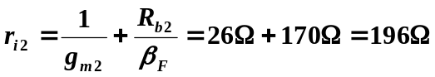 olarak elde edilir. Bütün bu değerlerden kazanç

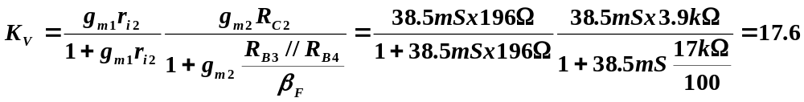
olarak elde edilir.

c) Devrenin giriş direnci
olarak elde edilir.

